LAMPIRAN
Lampiran 1 : Naskah Penjelasan
Naskah Penjelasan
Saya, Kamilia Salsabila mahasiawa Program Studi D-III Jurusan Keperawatan Politeknik Kesehatan Kementrian Kesehatan Bandung, mulai tanggal 10-19 April 2023 akan melakukan kegiatan penelitian studi kasus dengan judul “Asuhan Keperawatan pada Pasien Penyakit Paru Obstruksi Kronis (PPOK) dengan Masalah Bersihan Jalan Napas di RSUD Kota Bandung”. Pada penelitian ini, penulis akan mengaplikasikan intervensi pemberian fisioterapi dada dalam pendekatan asuhan keperawatan dalam meningkatkan saturasi oksigen pada bersihan jalan napas tidak efektif
(Ibu / Bapak) diajak untuk berpartisipasi didalam kegiatan penelitian ini, karena (Ibu / Bapak) sesuai dengan kriteria pasien yang saya tetapkan yaitu pasien dengan PPOK dengan masalah bersihan jalan napas, dan pasien mampu kooperatif selama tindakan. Manfaat penelitian ini antara lain mampu atau bisa mengeluarkan sputum, dan meningkatkan saturasi oksigen melalui tindakan fisioterapi dada.
Pada penelitian ini (Ibu / Bapak) akan dilakukan observasi saturasi oksigen sebelum dilakukan fisioterapi dada dan setelah dilakukan fisioterapi dada. Pemberian fisioterapi dada ini akan diberikan dua kali dalam sehari oleh saya satu kali dan mandiri dibantu keluarga satu kali.
Selama kegiatan penelitian, resiko yang dialami oleh (Ibu / Bapak) adalah sedikit / bahkan tidak ada resiko yang terjadi pada saat mengikuti penelitian ini. Namun jika sekiranya ada kejadian yang tidak terduga diluar perkiraan, maka pemberian fisioterapi dada ini dapat diberhentikan.
Informasi data yang didapat dari hasil penelitian akan kami rahasiakan, dan tidak akan dihubungkan dengan identitas (Ibu / Bapak). Jika penelitian ini dipublikasikan, identitas (Ibu / Bapak). Jika penelitian ini dipublikasikan, identitas (Ibu / Bapak) tetap kami jaga kerahasiaannya. Namun diakhir penelitian, kami akan menginformasikan hasil penelitian yang kami anggap bermanfaat diketahui (Ibu / Bapak).
Setelah (Ibu / Bapak) memahami penjelasan penelitian ini, maka (Ibu / Bapak) kami minta kesediaanya untuk ikut serta dalam pemantauan penelitian ini, dan apabila (Ibu / Bapak) bersedia ikut serta dalam penelitian ini, dimohon untuk menandatangani lembar persetujuan, dan selanjutnya (Ibu / Bapak) dapat mengikuti program penelitian yang telah dijadwalkan.
Partisipasi (Ibu / Bapak) bersifat sukarela. Jika ada yang tidak bersedia ikut pada penelitian ini, kami hargai pendapat (Ibu / Bapak) tanpa ada sanksi apapun. Sewaktu-waktu (Ibu / Bapak) memutuskan untuk berhenti dari penelitian ini dapat saja dilakukan tanpa dikenakan sanksi apapun. Bila dibutuhkan informasi lebih lanjut, (Ibu / Bapak) dapat menghubungi saya : Kamilia Salsabila melalui nomor telepon atau WA ke 082117976961.

Lampiran 2 : Lembar Permohonan Responden
LEMBAR PERMOHONAN MENJADI RESPONDEN
Assalamualaikum Warahmatullahi Wabarakatuh,
Dengan hormat,
Saya yang bertanda tangan di bawah ini, mahasiswa Program Studi D-III Keperawatan, Jurusan Keperawatan Bandung, Poltekkes Kemenkes Bandung:
Nama : Kamilia Salsabila
NIM : P17320120037
Menuliskan surat permohonan ini dengan maksud akan melakukan Studi Kasus dengan pendekatan Asuhan Keperawatan yang berjudul “Asuhan Keperawatan Pada Pasien Penyakit Paru Obstruksi Kronis (PPOK) dengan Masalah Bersihan Jalan Napas di RSUD Kota Bandung” sebagai persyaratan untuk menyelesaikan program studi D-III Keperawatan. Keterlibatan Bapak/Ibu/Saudara/i dalam asuhan ini sangat menguntungkan, kedua akan mempercepat perawatan pasien. Oleh karena itu, untuk pelaksanaan kegiatan tersebut, saya memohon kesediaan Bapak/Ibu/Saudara/i untuk berpartisipasi sebagai responden dalam studi kasus tersebut.
Segala informasi yang disampaikan oleh Bapak/Ibu/Saudara/i akan saya jaga kerahasiaannya dan hanya digunakan untuk kepentingan studi kasus ini. Saya akan bertanggung jawab jika ada informasi yang diberikan akan merugikan responden. Apabila Bapak/Ibu/Saudara/i berkenan menjadi responden, mohon kiranya Bapak/Ibu/Saudara/i menandatangani lembar persetujuan menjadi responden (lembar informed consent).
Demikian permohonan ini saya sampaikan dan atas partisipasinya saya ucapkan terimakasih.
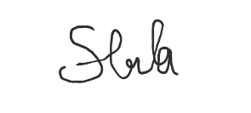
Bandung, 13 April 2023

(Kamilia Salsabila)

Lampiran 3 : Pernyataan Persetujuan
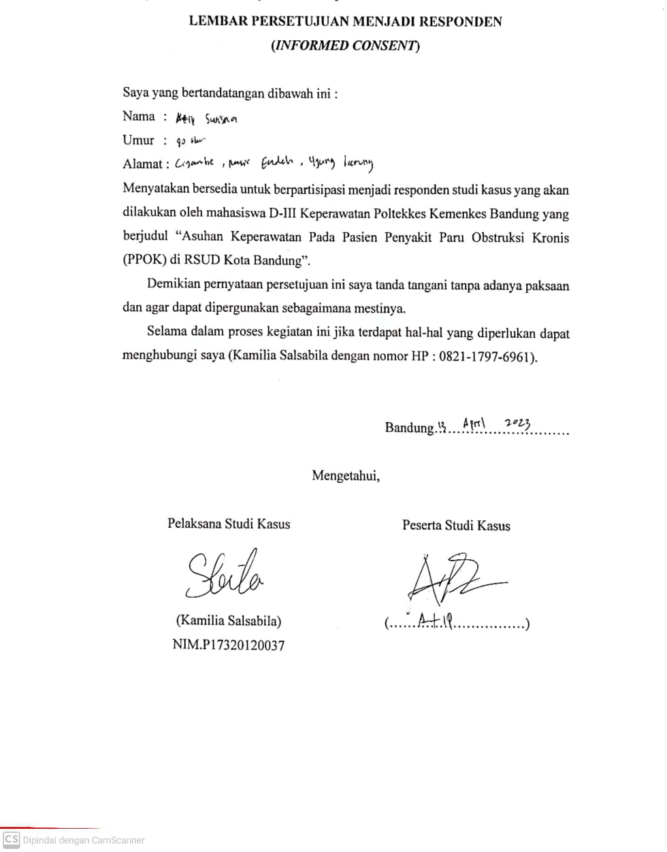

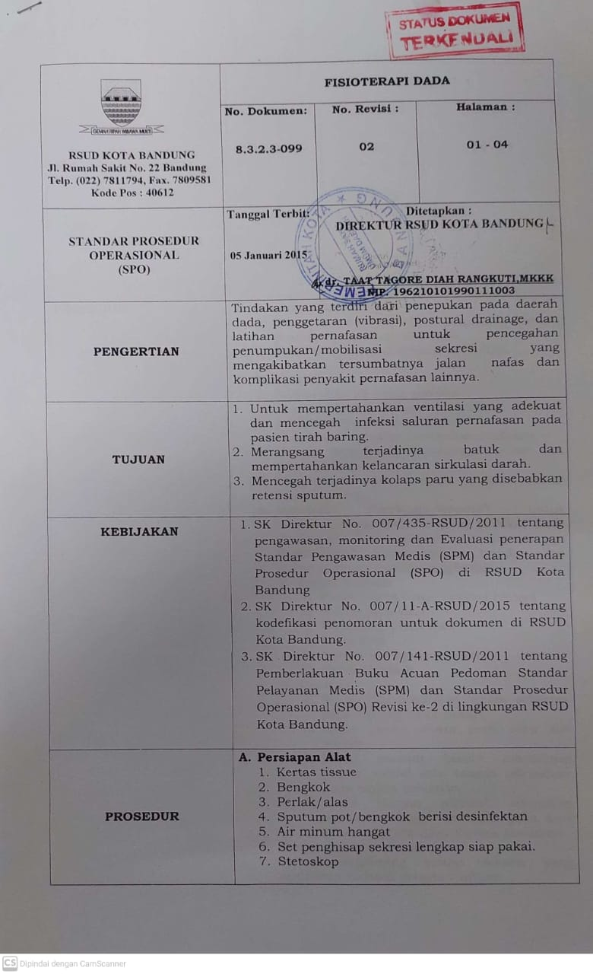
Lampiran 4 : SPO Prosedur Fisioterapi Dada
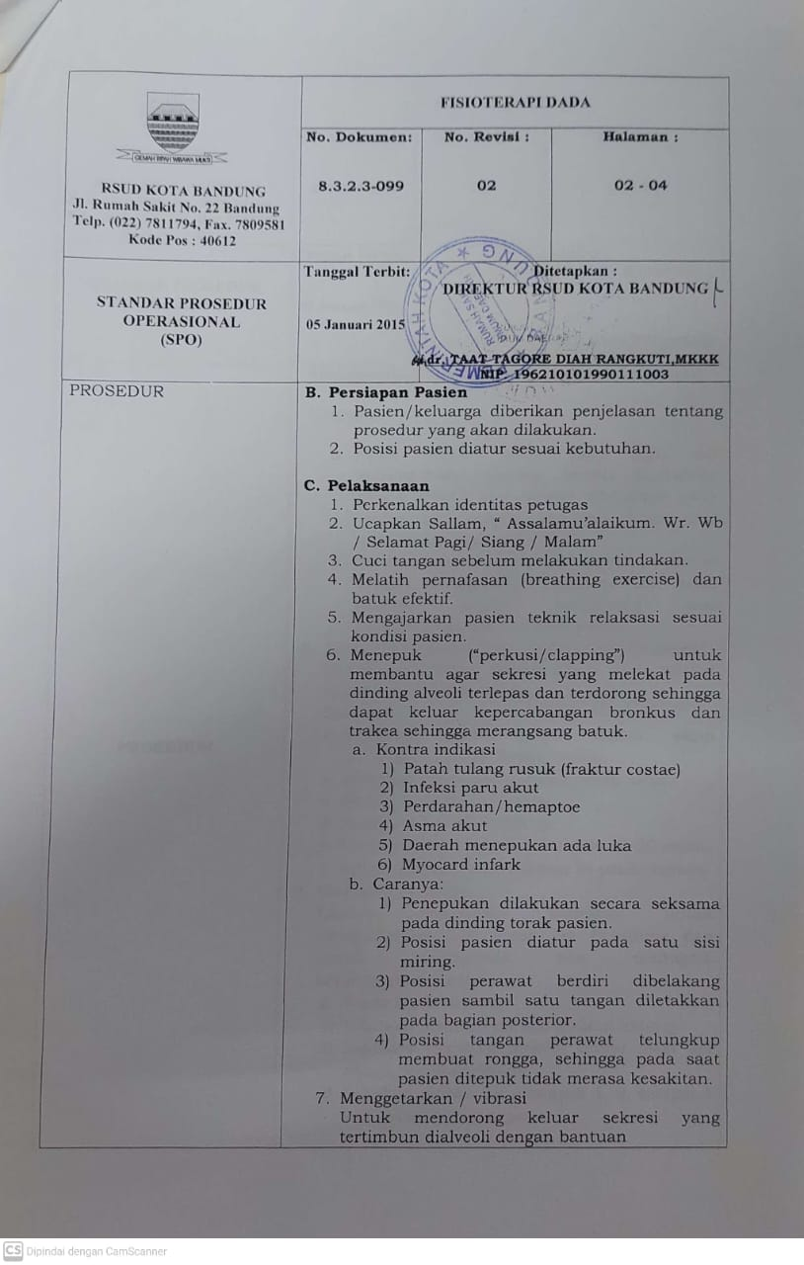
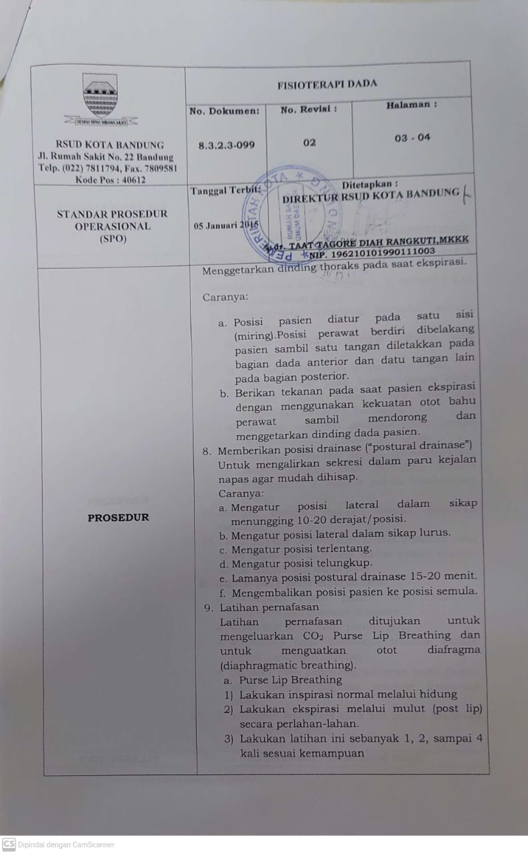
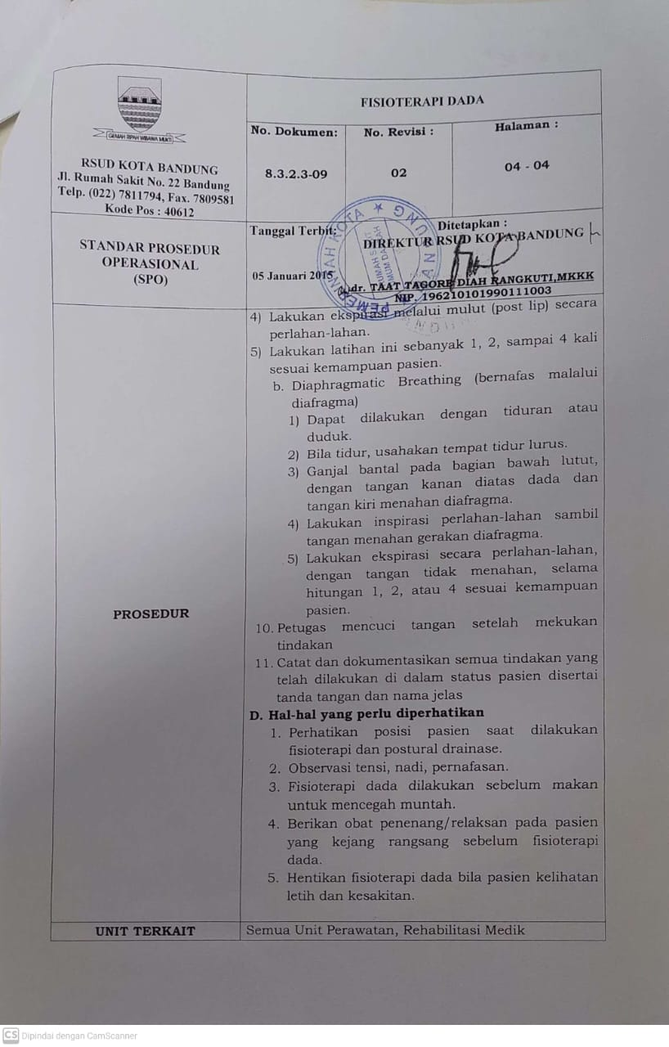

Lampiran 5 : Lembar Bimbingan KTI
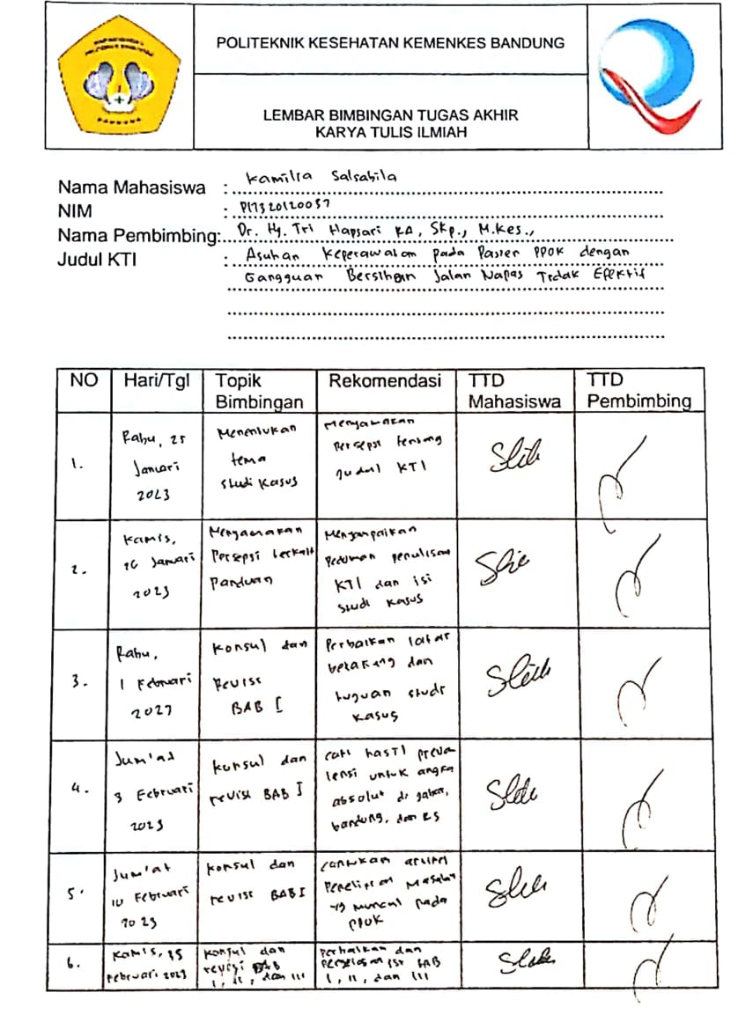

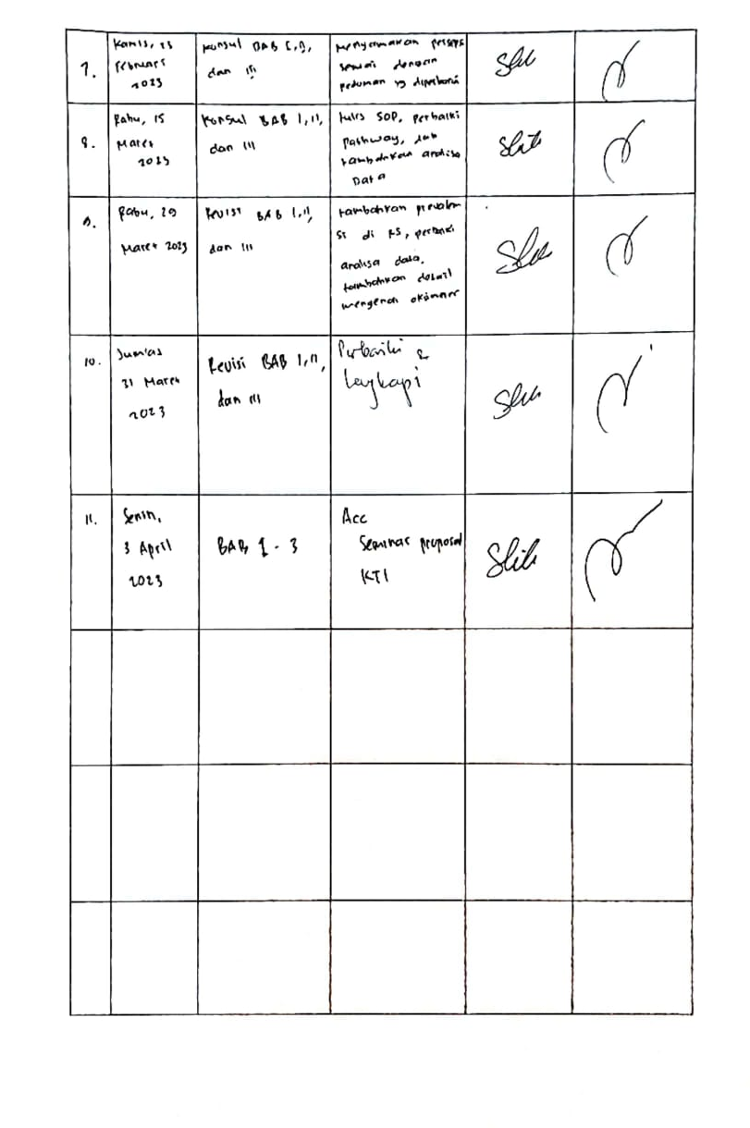
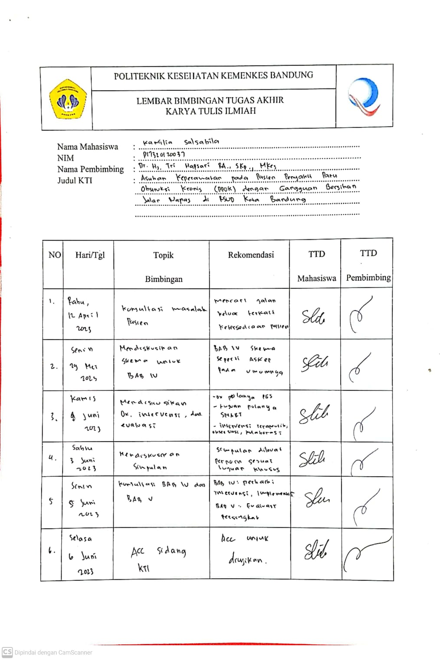

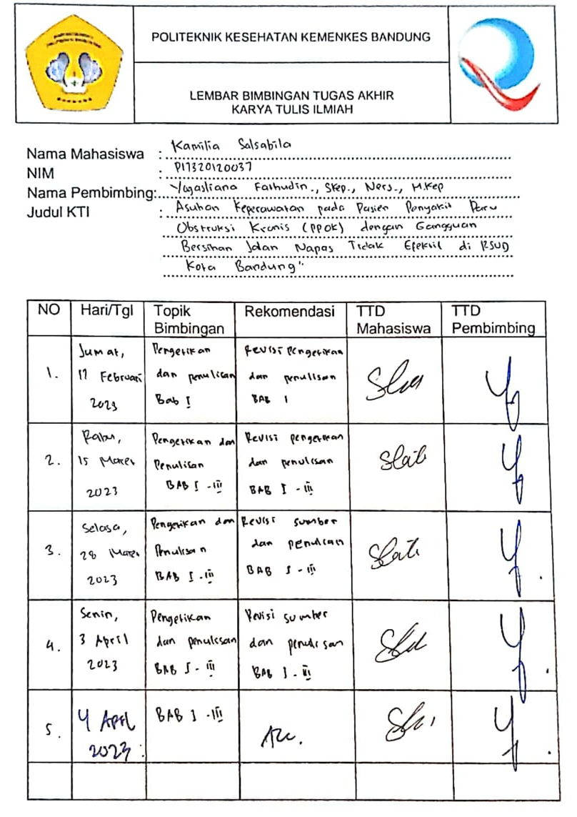
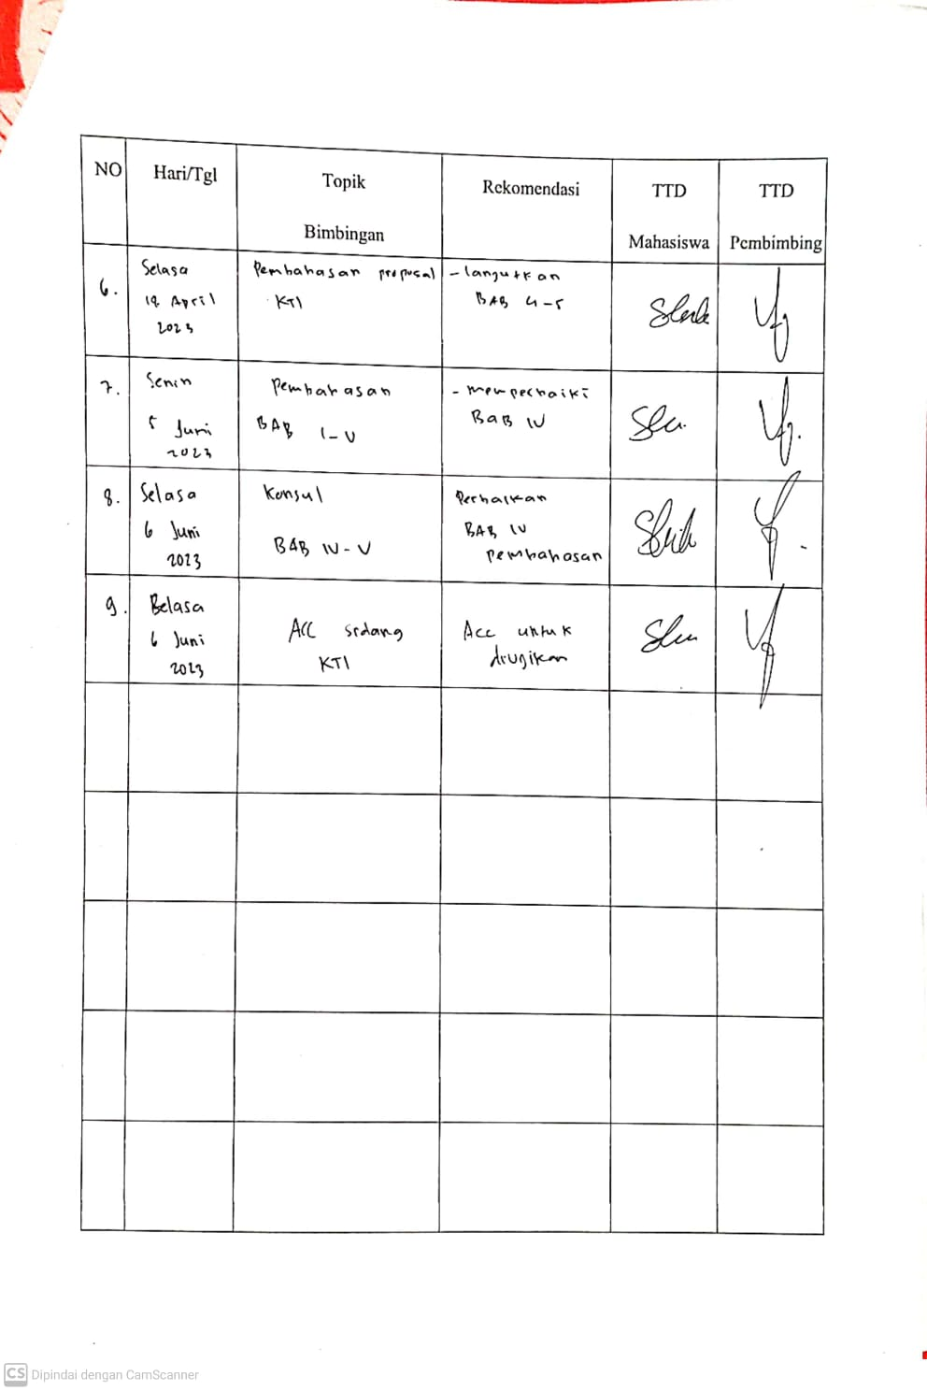

Lampiran 6 : Format Askep KMB
FORMAT ASUHAN KEPERAWATAN KMB

ASUHAN KEPERAWATAN PADA /Nn. I DENGAN GANGGUAN SISTEM …..: AKIBAT ……………………………………….. DI RUANG ................ RS ..........

- Pengkajian
- Pengumpulan Data
  - Identitas Pasien
Nama :
Tanggal Lahir/ Umur :
Jenis Kelamin :
Agama :
Pendidikan :
Pekerjaan :
Golongan Darah :
Diagnosa Medis :
Nomor Register :
Nomor Medrec :
Tanggal Masuk RS :
Tanggal Pengkajian :
Alamat :
  - Identitas Penanggung Jawab
Nama :
Umur :
Agama :
Pendidikan :
Pekerjaan :
Alamat :
  - Riwayat Kesehatan
- Riwayat Kesehatan Sekarang
      - Keluhan utama saat masuk RS

      - Keluhan utama saat dikaji

    - Riwayat Kesehatan Dahulu

    - Riwayat Kesehatan Keluarga

  - Pola Aktivitas Sehari-hari (Bandingkan aktivitas sehari-hari antara kondisi sehat dan sakit: nutrisi, eliminasi, personal hygiene, istirahat tidur, aktifitas dan gaya hidup pasien)
Aktivitas | Di Rumah | Saat Di Rumah Sakit
- Makan
- Jenis
- Frekuensi
- Keluhan
- Minum
- Jenis
- Frekuensi
- Keluhan
- Tidur dan Istirahat
- Tidur Siang
- Tidur Malam
- Keluhan
- Eliminasi BAB & BAK
- BAB
- Frekuensi
- Konsistensi
- Warna
- Keluhan
- BAK
- Frekuensi
- Warna
- Keluhan
- Personal Hygine
- Mandi
- Keramas
- Gosok gigi
- Kegiatan
- Olahraga
- Merokok

  - Pemeriksaan Fisik ( kalau untuk KDM menggunakan Head to toe )
    - Sistem Pernafasan

    - Sistem kardiovaskular

    - Sistem pencernaan

    - Sistem persyarafan

    - Sistem endokrin

    - Sistem genitourinaria

    - Sistem musculoskeletal
    - Sistem integumen dan imunitas

    - Wicaa dan THT

    - Sistem penglihatan

  - Data psikologis ; (Status emosi, Kecemasan, Pola koping, Gaya komunikasi, Konsep diri)
  - Data sosial ( berisi hubungan dan pola interaksi dengan keluarga dan masyarakat)
  - Data spiritual (mengidentifikasi tentang keyakinan hidup, optimisme terhadap kesembuhan penyakit, gangguan dalam melaksanakan ibadah)
  - Data penunjang (dicatat semua prosedur diagnostik dan lab yang dijalani pasien. Hasil ditulis kan termasuk nilai rujukan. Tulus cukup 3 kali pemeriksaan terakhir secara berturut-turut.
  - Program dan rencana pengobatan

- Analisa Data
Data | Etiologi | Masalah

- Diagnosa Keperawatan

- Perencanaan Perawatan
NO | Diagnosa Keperawatan | Intervensi
 |  | Tujuan | Tindakan | Rasional
Catatan: Rumusan tujuan mengandung konsep SMART dan mengandung kriteria indikator diagnosa keperawatan teratasi.

- Pelaksanaan
No | Tanggal dan Jam | Tindakan | DP | Paraf

- Evaluasi
  - Evaluasi formatif dituliskan sebagai hasil suatu tindakan, dicatat dalam format tindakan keperawatan
  - Evaluasi sumatif berupa evalusi pemecahan diagnosa keperawatan dibuat dalam bentuk catatan perkembangan (SOAPIER), yang dibuat bila
- Kerangka waktu ditujuan tercapai
- Diagnosa telah teratasi sebelum waktu di tujuan
- Terjadi perubahan kondisi
- Muncul masalah baru

Tanggal / Waktu | Dx | Catatan Perkembangan / Evaluasi | Paraf Pelaksana

Lampiran 7 : Dokumentasi Asuhan Keperawatan
ASUHAN KEPERAWATAN PADA Tn. A DENGAN GANGGUAN SISTEM PERNAPASAN : AKIBAT PENYAKIT PARU OBSTRUKSI KRONIS DENGAN MASALAH BERSIHAN JALAN NAPAS DI RUANG FLAMBOYAN RUMAH SAKIT UMUM DAERAH KOTA BANDUNG

        - Pengkajian
- Pengumpulan Data
  - Identitas Pasien
Nama : Tn. A
Tanggal Lahir/ Umur : 5 September 1942
Jenis Kelamin : laki-laki
Agama : islam
Pendidikan : SD
Pekerjaan : buruh tani/pertanian
Golongan Darah : A
Diagnosa Medis : PPOK
Nomor Medrec : 649914
Tanggal Masuk RS : 12 April 2023
Tanggal Pengkajian : 13 April 2023
Alamat : Cijambe, Kota Bandung
  - Identitas Penanggung Jawab
Nama : Ny. S
Umur : 36 th
Agama : Islam
Pendidikan : SMA
Pekerjaan : Ibu Rumah Tangga
Alamat : Cijambe, Kota Bandung
  - Riwayat Kesehatan
    - Riwayat Kesehatan Sekarang
      - Keluhan utama saat masuk RS
Pasien mengeluh sesak napas serta batuk berdahak yang sulit dikeluarkan.
      - Keluhan utama saat dikaji
P : pasien mengatakan sesak bertambah berat jika menghirup asap rokok, dan saat melakukan aktivitas ringan. Pasien mengatakan batuknya bertambah berat saat sedang pada posisi terlentang, pasien mengatakan batuknya berdahak tapi pasien kesulitan untuk mengeluarkan dahak. Pasien mengatakan sesak saat ia beristirahat dan memperbanyak minum air putih. Pasien juga mengatakan batuknya berkurang saat pasien dalam posisi duduk atau tidur tapi bantalnya ditinggikan.
Q : pasien mengatakan dadanya seperti terhimpit
R : pasien mengatakan sesaknya terasa di sekitar dadanya
S : pasien mengalami penurunan aktivitas dan mudah lelah
T : pasien mengatakan sesak datang ketika ia melakukan aktivitas ringan dan aktivitas yang memerlukan tenaga banyak. Durasi waktu tidak bisa ditentukan.
    - Riwayat Kesehatan Dahulu
Pasien mengatakan lima tahun yang lalu pernah dirawat karena penyakit yang sama selama kurang lebih satu minggu. Pasien juga mengatakan sejak saat itu rutin kontrol ke rumah sakit.
    - Riwayat Kesehatan Keluarga
Pasien dan keluarga mengatakan bahwa pasien tidak memiliki riwayat penyakit menular seperti tbc, hepatitis b, HIV, AIDS. Pasien dan keluarga juga mengatakan bahwa pasien tidak memiliki riwayat penyakit keturunan yang diderita seperti asma, hipertensi, diabetes mellitus.
  - Pola Aktivitas Sehari-hari
Aktivitas | Di Rumah | Saat Di Rumah Sakit
- Makan  - Jenis  - Frekuensi  - Keluhan | Nasi, sayur, lauk pauk  2x/hari  Tidak ada pantangan makan | Nasi, lauk pauk  3x/hari  Tidak ada keluhan
- Minum  - Jenis  - Frekuensi  - Keluhan | Air putih, teh manis  4-5gelas/hari  Tidak ada keluhan | Air putih  6-8gelas/hari  Tidak ada keluhan
- Tidur dan Istirahat  - Tidur Siang  - Tidur Malam  - Keluhan | Pasien mengatakan jarang tidur siang  5-7jam/hari  Tidak ada keluhan | 1-2 jam  7-8 jam/hari  Kadang terbangun karena batuk
- Eliminasi BAB & BAK  BAB  - Frekuensi  - Konsistensi  - Warna  - Keluhan  BAK  - Frekuensi  - Warna  - Keluhan | 1x/hari  Padat lunak  Coklat  Tidak ada  5x/hari  Warna khas urine  Tidak ada keluhan | Pasien belumm BAB selama di Rumah Sakit  4-5x/hari  Warna khas urine  Tidak ada keluhan
- Personal Hygine  - Mandi  - Keramas  - Gosok gigi | 2x/hari  Seminggu 3 kali  2x/hari | Pasien belum mandi selama di rumahh sakit
- Kegiatan  - Olahraga  - Merokok | pasien kadang suka jalan kaki pada saat hari libur Bersama cucu  pasien memiliki riwayat merokok tapi sudah berhenti sejak 5 tahun yang lalu | Tidak pernah  Tidak pernah

  - Pemeriksaan Fisik
    - Penampilan Umum : Pasien tampak sesak
    - Tingkat Kesadaran : composmentis, GCS 15 (E4 M6 V5)
    - Tanda-tanda vital : TD : 128/78mmHg, N : 82x/mnt, RR : 22x/mnt, suhu : 36,0, SpO2 : 95%
    - Sistem Pernafasan
Bentuk dinding dada normal dan simetris, gerakan kedua dinding toraks simetris, tidak ada retraksi, tidak ada luka bekas operasi, dan edema, bentuk tulang belakang lurus, tidak ada skoliosis, lordosis, dan kifosis, pola nafas teratur, iktus cordis tidak nampak, tidak teraba adanya nyeri tekan, taktil fremitus paru kanan dan kiri normal, pergerakan dinding dada kanan dan kiri simetris, frekuensi napas 22x/menit, bunyi sonor, batuk berdahak berwarna putih, ada bunyi napas tambahan ronkhi di lobus kanan atas
    - Sistem kardiovaskular
Frekuensi nadi : 82x/menit, TD : 128/78 mmHg, batas paru
jantung : kanan (ICS II linea parasternalis dekstra ), kiri ( ICS IV linea mid clavicula sinistra ), cor : s1 s2 tunggal regular, murmur (-), gallop (-), ictus cordis tidak, tidak ada denyutan nadi pada dada. CRT kembali <2 detik.
    - Sistem pencernaan
Mukosa bibir lembab, tidak ada stomatitis, ada caries gigi, ada lubang gigi, refleks menelan (+), tidak terdapat nyeri saat menelan, ada kembung, warna kulit abdomen sama dengan sekitarnya tidak ada luka bekas operasi, tidak ada masa, lesi ataupun perdarahan, sklera tidak ikterik, tidak terdapat denyutan aortic, BU : 11x/menit, tidak ada nyeri tekan, tidak ada pembesaran hepar, tidak ada asites, tidak ada hemoroid. lambung berbunyi timpani.
    - Sistem persyarafan
Tingkat kesadaran : compos mentis
      - Orientasi Pasien
            - Orang : pasien mampu menyebutkan dan mengenal semua anggota keluarganya
            - Tempat : pasien mampu menyebutkan alamat tempat tinggalnya
            - Waktu : pasien mampu menyebutkan waktu
      - Fungsi Memori
            - Memori baru (recent memori) : pasien mampu mengingat dan menyebutkan tanggal terakhir kali ia kontrol kerumah sakit
            - Memori jangka panjang (postern memori) : pasien mampu mengingat nama sekolah nya dahulu
      - Tes Konsentrasi
Pasien mampu enyebutkan angka dan 5 angka kedepan dan kebelakang
      - Tes Kalkulasi
Pasien mampu menjawab soal yang diberikan
    - Sistem endokrin
Tidak ada hiperpigmentasi, tidak ada jari tabu, tida ada clubbing finger, rambut kuat ,tebal dan sudah beruban, tubuh proporsional, kulit sudah keriput, tidak ada pembesaran kelenjar tiroid, tidak ada bunyi bruit pada daerah leher diatas tiroid
    - Sistem genitourinaria
Gangguan frekuensi BAK (-), dusuria (-), hematuria (-), distensi kandung kemih (-), ginjal kanan dan kiri tidak teraba, saat melakukan perkusi ginjal tidak terdapat nyeri.
    - Sistem musculoskeletal
Tidak ada kelainan tulang belakang, tidak ada pembengkakan persendian, tidak ada kelainan persendian, kekuatan otot ekstermitas kanan dan kiri sama, tidak ada edema dan nyeri tekan, kekuatan otot ekstermitas atas kanan dan kiri 5, ekstermitas bawah kanan dan kiri 5. refleks patella (+), refleks biceps (+) , refleks triceps (+), refleks achiles (+) , TB : 165 cm.
    - Sistem integumen dan imunitas
Kulit kurang elastis, wajah tidak pucat, akral teraba hangat,warna kulit merata, tidak ada cyanosis, mukosa pasien lembab, tidak ada lesi, perdarahan ataupun edema, tidak ada bekas oprasi, tidak ada luka decubitus,tugor kulit baik kembali <2 detik.
    - Wicara dan THT
Pasien dapat berbicara dengan baik, pengucapan benar, telinga normal, lubang telinga lapang, tidak ada secret, tidak ada serumen, fungsi pendengaran baik, gendang telinga utuh.
    - Sistem penglihatan
Kedua mata simetris, tidak ada edema dan kemerahan pada daerah orbital mata, tidak terdapat lesi dan edema pada kelopak mata dan aparatus lakrimal, pasien dapat membuka dan menutupkan kelopak mata. Pupil bulat dengan diameter lebih dari 3mm, refleks cahaya (+), mata kabur (+), pupil mengecil saat terkena cahaya, tidak terdapat nyeri tekan dan benjolan di area mata, dapat membaca ditandai dengan dapat membacakan huruf yang ada pada name tag menggunakan kacamata.
  - Data psikologis :
    - Status emosi : saat melakukan pengkajian pasien mampu merespon dengan baik
    - Kecemasan : pasien mengatakan ia selalu menghadapi kecemasan agar tidak mengganggu pikiran
    - Pola koping : pasien mengatakan ia merasa bersyukur mendapat banyak dukungan dari keluarga dan tetangganya.
    - Gaya Komunikasi :
      - Verbal : pasien mampu mengungkapkan keluhan yang dirasakan, dan memberikan informasi terkait hal yang ditanyakan kepadanya dengan jelas
      - Non verbal : saat diajak bicara pasien melakukan kontak mata kepada mahasiswa, ekspresi wajah pasien tampak tenang, gestur tubuh tampak nyaman
    - Konsep diri :
      - Body image : pasien mengatakan tidak ada anggota tubuh yang tidak ia sukai, pasien mengatakan ia bersyukur dan menerima tubuhnya dengan apa adanya.
      - Ideal diri : pasien mengatakan ingin batuk berdahaknya segera sembuh dan tidak mudah kelelahan saat melakukan aktivitas
      - Peran dan identitas : pasien merupakan seorang suami, seorang ayah dari 11 anak dan juga kakek dari 22 cucunya.
      - Harga diri : pasien mengatakan ia selalu menghargai dirinya sendiri dan orang lain.
  - Data sosial :
    - Hubungan dengan keluarga : pasien mengatakan berhubungan dengan baik dengan keluarganya dan terjalin harmonis
    - Hubungan dengan masyarakat : pasien mengatakan sering mengikuti kegiatan yang ada di kampungnya dan berhubungan baik dengan masyarakat sekitar rumahnya.
  - Data spiritual :
    - Makna hidup : pasien mengatakan hidupnya yang sekarang penuh dengan rasa syukur atas apa yang didapatkannya
    - Pandangan terhadap sakit : Pasien mengatakan sakit yang diderita mungkin merupakan cobaan yang diberikan Allah SWT kepadanya.
    - Keyakinan akan kesembuhan : Pasien mengatakan ia yakin akan sembuh karena baginya semua yang menyembuhkan adalah Allah SWT
    - Kemampuan beribadah saat sakit : pasien mengatakan saat sesaknya terasa ia tetap melakukan solat dengan posisi duduk

  - Data penunjang
    - Hasil laboratorium 12 April 2023
Pemeriksaan | Hasil | Satuan |  | Nilai normal
Hematologi
Hemoglobin | 15.3 | g/dL |  | 13.2-17.3
Hematocrit | 44.7 | % |  | 40.0-52.0
Eritrosit | 5.48 | 10^6/uL |  | 4.4-5.9
HCV | 81.6 | Um^3 |  | 80-100
MCH | 27.9 | Pg/cell |  | 32-36
MCHC | 34.2 | g/dL |  | 26-34
Leukosit | 12.34 | 10^3/uL |  | 3.8-10.8
Trombosit | 330 | 10^3/uL |  | 150-440
IPF | 1.6 | % |  | 0.8-6.3
Hitung jenis leukosit
basofil | 0.3 | % |  | 0-1
Eosinophil | 0.1 | % |  | 2-4
Neutrofil | 83.7 |  | % |  | 45.5-73.1
Limfosit | 11.1 |  | % |  | 25-40
Monosit | 4.8 |  | % |  | 2-8
Total basofil | 0.04 |  | 10^3/uL |  | 0.01-0.09
Total eosinophil | 0.01 |  | 10^3/uL |  | 0.00-0.30
Total neutrofil | 10.33 |  | 10^3/uL |  | 1.31-6.71
Total limfosit | 1.37 |  | 10^3/uL |  | 0.9-3.22
Total monosit | 0.59 |  | 10^3/uL |  | 0.12-0.62
Neutrofil limfosit ratio | 7.54
Kimia
Glukosa rapid | 273
BUN | 23.0 |  | Mg/dL |  | 8.4-25.7
Kreatinin | 0.97 |  | Mg/dL |  | 0.67-1.17
GFR | 75.0 |  | mL/mnt/1.73m² |  | C KDIGO 2012  >=90 : normal  60-89: midly decreased  45-59 : midly to moderately descreased  30-44 : moderately to severely decreased  15-29 : severely decreased  <15 : kidney failure
AGD - ELEKTROLIT
Elektrolit (Na, K, Cl)
Natrium (Na) | 134 |  | mEq/L |  | 135-148
Kalium (K) | 3.8 |  | mEq/L |  | 3.5-51
Klorida (Cl) | 100 |  | mEq/L |  | 95-110
    - Hasil pemeriksaan radiology 12 april 2023
THORAX
Soft tissue dan skeletal tampak normal.
Cor membesar ke lateral kiri.
Sinuses dan diafragma normal.
Pulmo :
Hilli normal
Corakan bronkhovaskuler normal
Kranialisasi (-)
  - Program dan rencana pengobatan
No | Nama Obat | Dosis | Rute | Kegunaan
1 | levofloxacin | 1 x 750mg | IV | antibiotik golongan kuinolon yang digunakan untuk eksaserbasi bakterial akut pada bronkitis kronik, pneumonia komunitas (Community-Acquired Pneumonia)
2 | Omeprazole | 1 x 40 mg | IV | Mengurangi produksi asam lambung
3 | Methylprednisolone | 2 x 62,5 mg | IV | obat untuk meredakan peradangan pada berbagai kondisi, termasuk radang sendi, radang usus, asma, psoriasis, lupus, hingga multiple sclerosis
4 | Symbicort | 3 x 1 | Hirup | mencegah Bronkospasme pada orang dengan asma atau penyakit paru obstruktif kronik (PPOK)
5 | Ventolin | 2,5mg/8jam | Nebu | obat yang di gunakan untuk mengobati penyakit pada saluran pernapasan seperti asma dan penyakit paru obstruktif (PPOK) dan untuk penatalaksanaan rutin bronkospasme kronis yang tidak responsif terhadap terapi konvensional atau asma berat akut (status asmatikus).
6 | Pulmicort | 0,5mg/8 jam | Nebu | obat anti inflamasi jenis kortikosteroid yang digunakan untuk terapi pada penderita asma dan rhinitis alerg

        - Analisa Data
Data | Etiologi | Masalah
DS :  - Pasien mengeluh sesak napas dan batuk berdahak yang sulit dikeluarkan  - Pasien mengatakan batuknya bertambah berat saat ia kurang minum.  - Pasien mengatakan sesak dan batuknya berkurang saat ia beristirahat dalam posisi powler atau semi powler dan memperbanyak minum air putih.  DO:  - Tekanan darah : 130/80 mmHg  - Suhu : 36,7°C  - Nadi : 86 kali/menit  - RR : 21 kali/menit  - SpO2 : 95%  - batuk berdahak, sulit mengeluarkan dahak ada bunyi napas tambahan ronkhi di lobus kanan atas | Penumpukan lendir dan  sekresi berlebih  ↓  Menyumbat jalan napas  ↓  Gangguan pergerakan  udara dari dan keluar  paru  ↓  Penurunan kemampuan  batuk efektif  ↓  Bersihan jalan napas tidak efektif | Bersihan jalan napas tidak efektif
DS :  - pasien mengatakan sesak napas.  - Pasien mengatakan sesak bertambah berat jika menghirup asap rokok, saat melakukan aktivitas ringan.  - pasien mengatakan dadanya seperti terhimpit  - pasien mengatakan sesaknya terasa di sekitar dadanya  - pasien mengatakan sesak datang ketika ia melakukan aktivitas ringan dan aktivitas yang memerlukan tenaga banyak. Durasi waktu tidak bisa ditentukan  DO:  - Tekanan darah : 130/80 mmHg  - Suhu : 36,7°C  - Nadi : 86 kali/menit  - RR : 21 kali/menit  - SpO2 : 95%  - Bunyi napas tambahan ronkhi  - Pola napas cepat | PPOK  ↓  Respon inflamasi  ↓  Lisis dinding alveoli  ↓  Kerusakan alveolar  ↓  Gangguan pertukaran O2 dan CO2 dari dan ke paru  ↓  Penurunan asupan O2  ↓  Hipoksemia  ↓  Gangguan pertukaran gas | Gangguan pertukaran gas
DS :  - pasien mengatakan tidurnya tidak nyenyak walaupun tidur selama 8 jam  - pasien mengatakan sering terbangun dimalam hari karena batuk berdahak yang terus menerus dan sulit dikeluarkan  - pasien juga mengatakan merasa mudah lelah  DO :  - pasien tampak batuk-batuk saat posisi berbaring | Penumpukan lendir dan  sekresi berlebih  ↓  Obstruksi jalan napas  ↓  Penurunan asupan O2  ↓  Hipoksemia  ↓  Peningkatan RR  ↓  Sesak napas  ↓  Timbul refleks batuk  ↓  Tidur tidak efektif  ↓  Gangguan pola tidur | Gangguan pola tidur

        - Diagnosa Keperawatan

      - Bersihan jalan napas tidak efektif berhubungan dengan penumpukan lendir dan sekresi berlebih ditandai dengan:

DS :
- Pasien mengeluh sesak napas dan batuk berdahak yang sulit dikeluarkan
- Pasien mengatakan batuknya bertambah berat saat ia kurang minum.
- Pasien mengatakan sesak dan batuknya berkurang saat ia beristirahat dalam posisi powler atau semi powler dan memperbanyak minum air putih.
DO :
- Tekanan darah : 130/80 mmHg
- Suhu : 36,7°C
- Nadi : 86 kali/menit
- RR : 21 kali/menit
- SpO2 : 95%
- batuk berdahak, sulit mengeluarkan dahak ada bunyi napas tambahan ronkhi di lobus kanan atas
      - Gangguan pertukaran gas b.d. dypsnea, peningkatan sekresi, peningkatan pernapasan, dan proses penyakit ditandai dengan :
DS :
- pasien mengatakan sesak napas.
- Pasien mengatakan sesak bertambah berat jika menghirup asap rokok, saat melakukan aktivitas ringan.
- pasien mengatakan dadanya seperti terhimpit
- pasien mengatakan sesaknya terasa di sekitar dadanya
- pasien mengatakan sesak datang ketika ia melakukan aktivitas ringan dan aktivitas yang memerlukan tenaga banyak. Durasi waktu tidak bisa ditentukan
DO :
- Tekanan darah : 130/80 mmHg
- Suhu : 36,7°C
- Nadi : 86 kali/menit
- RR : 21 kali/menit
- SpO2 : 95%
- Bunyi napas tambahan ronkhi di lobus kanan atas
- Pola napas cepat
      - Gangguan pola tidur berhubungan dengan penumpukan lendir dan sekresi berlebih ditandai dengan :
DS:
- pasien mengatakan tidurnya tidak nyenyak walaupun tidur selama 8 jam
- pasien mengatakan sering terbangun dimalam hari karena batuk berdahak yang terus menerus dan sulit dikeluarkan
- pasien juga mengatakan merasa mudah lelah
DO: Pasien tampak batuk-batuk saat posisi berbaring

        - Perencanaan Perawatan
No | Diagnosa Keperawatan | Tujuan | Intervensi | Rasional
1. | Bersihan jalan napas tidak efektif berhubungan dengan penumpukan lendir dan sekresi berlebih ditandai dengan:  DS :  1. Pasien mengeluh sesak napas dan batuk berdahak yang sulit dikeluarkan  2. Pasien mengatakan batuknya bertambah berat saat ia kurang minum.  3. Pasien mengatakan sesak dan batuknya berkurang saat ia beristirahat dalam posisi powler atau semi powler dan memperbanyak minum air putih.  DO :  1. Tekanan darah : 130/80 mmHg  2. Suhu : 36,7°C  3. Nadi : 86 kali/menit  4. RR : 21 kali/menit  5. SpO2 : 95%  6. batuk berdahak, sulit mengeluarkan dahak ada bunyi napas tambahan ronkhi di lobus kanan atas | Setelah dilakukan asuhan keperawatan 5x24 jam, diharapkan status pernapasan : bersihan jalan napas dapat ditingkatkan, dengan kriteria hasil :  Batuk efektif meningkat  - Produksi sputum menurun  - Suara tambahan mengi menurun  - Suara tambahan wheezing menurun  - Dyspnea menurun  - Frekuensi napas membaik  - Pola napas membaik | Observasi :  - Monitor bunyi napas tambahan (mis. Gurgling, mengi, wheezing, ronchi)  - Observasi saturasi oksigen  Terapeutik:  - Posisikan semi-fowler atau fowler  - Berikan minum hangat 30 menit sebelum tindakan fisioterapi dada  - Lakukan fisioterapi dada  - Anjurkan asupan cairan 2000 ml/hari, jika tidak kontraindikasi  Kolaborasi  - Berikan obat sesuai program  Edukasi :  - Ajarkan teknik batuk efektif | Observasi :  1. beberapa derajat spasme bronkus terjadi dengan onstruksi jalan napas dan dapat dimanisfestasikan dengan adanya bunyi napas  2. menurunya saturasi oksigen (PaO2) atau meningkatnya PCO2 menunjukkan perlunya penanganan yang lebih adekuat atau perubahan terapi  Terapeutik :  - meningkatkan ekspansi paru dan memudahkan pernapasan.  - Proses induksi yang menyebabkan arteri pada area sekitar leher vasodilatasi dan mempermudah cairan dalam pembuluh darah diikat oleh sekret atau mukus  - Memudahkan pengaliran, melepaskan sekret dari tempat perlekatan  - Hidrasi membantu menurunkan kekentalan sekret dan mempermudah pengeluaran  Kolaborasi:  1. membantu membebaskan jalan napas secara kimiawi  Edukasi :  - napas dalam dan batuk efektif akan memfasilitasi ekspansi maksimum paruparu/saluran udara kecil dan peningkatan gerakan sekret agar mudah dikeluarkan.
2. | Gangguan pertukaran gas berhubungan dengan dyspnea, peningkatan sekresi, peningkatan pernapasan, dan proses penyakit ditandai dengan :  DS :  1. pasien mengatakan sesak napas.  2. Pasien mengatakan sesak bertambah berat jika menghirup asap rokok, saat melakukan aktivitas ringan.  3. pasien mengatakan dadanya seperti terhimpit  4. pasien mengatakan sesaknya terasa di sekitar dadanya  5. pasien mengatakan sesak datang ketika ia melakukan aktivitas ringan dan aktivitas yang memerlukan tenaga banyak. Durasi waktu tidak bisa ditentukan  DO :  1. Tekanan darah : 130/80 mmHg  2. Suhu : 36,7°C  3. Nadi : 86x/menit  4. RR : 21 kali/menit  5. SpO2 : 95%  6. Bunyi napas tambahan ronkhi di lobus kanan atas  7. Pola napas cepat | Setelah dilakukan asuhan keperawatan dalam waktu 3x24 jam setelah diberikan intervensi  pertukaran gas membaik.  Kriteria hasil :  - frekuensi napas 16-20 x/menit,  - frekuensi nadi 70-90x/menit,  - warna kulit normal,  - tidak ada dispnea | Observasi :.  - monitor TTV  - observasi pola napas (frekuensi, kedalaman, usaha napas)  Terapeutik :  - lakukan fisioterapi dada  Kolaborasi :  - kolaborasi dalam pemberian oksigen via nasal  - berikan obat sesuai program  edukasi :  1. edukasi fisioterapi dada | Observasi :  1. tanda-tanda vital merupakan indicator keadaan umum pasien.  2. Berguna dalam evaluasi  derajat distress  pernapasan dan  kronisnya proses  penyakit  Terapeutik :  1. membatukkan dengan ekspulsif atau postural drainase akan membantu dalam pengeluaran  sekresi. Pasien dibantu untuk melakukan hal  ini dengan cara yang tidak membuatnya  keletihan.  Kolaborasi :  1. oksigen diberikan ketika terjadi hipoksemia. Perawat harus memantau kemanjuran terapi oksigen dan memastikan bahwa pasien patuh dalam menggunakan alat oksigen yang tepat  2. pemberian obat yang tepat dapat menurunkan gejala dan memberikan kenyamanan pada pasien.  Edukasi :  1. Fisioterapi dada biasanya dilakukan dengan penghisapan lender agar sputum nya bersih
3. | Gangguan pola tidur berhubungan dengan penumpukan lendir dan sekresi berlebih ditandai dengan :  DS:  1. pasien mengatakan tidurnya tidak nyenyak walaupun tidur selama 8 jam  2. pasien mengatakan sering terbangun dimalam hari karena batuk berdahak yang terus menerus dan sulit dikeluarkan  3. pasien juga mengatakan merasa mudah lelah  DO:  Pasien tampak batuk-batuk saat posisi berbaring | Setelah diberikan Intervensi keperawatan selama 3 x 24 jam, diharapkan pola tidur pasien membaik. ditandai dengan kriteria hasil :  - Keluhan sulit tidur menurun.  - Keluhan sulit terjaga menurun.  - Keluhan tidak puas tidur menurun.  - Keluhan pola tidur berubah menurun  - Keluhan istirahat tidak cukup menurun | Observasi :  - Identifikasi faktor pengganggu tidur (fisik dan psikologis)  Terapeutik :  - Batasi waktu tidur siang  - Lakukan prosedur untuk meningkatkan kenyamanan ( pengaturan posisi menjadi semi fowler atau fowler)  Edukasi :  - Jelaskan pentingnya tidur | Observasi :  1. diketahui penyebab pengganggu tidur pada pasien  Terapeutik :  1. Membatasi waktu tidur pada siang hari berarti mencegah terjadinya gangguan tidur seperti insomnia  2. pengaturan posisi fowler dapat mengurangi sesak yang berdampak pada pasien gangguan pola tidur.  Edukasi :  1. pasien mengetahui pentingnya tidur pada malam hari dan memaksakan diri untuk bisa tertidur. Sehingga kebutuhan istirahatnya terpenuhi.

- Pelaksanaan
Hari pertama
Tanggal dan waktu | D. Kep | Implementasi | Paraf pelaksana
13 April 2023  07.00 | 1 | Mengobservasi TTV  E/  TD : 127/83 mmHg  S: 36,7ºC  N : 89x/mnt  RR : 22x/mnt  SpO₂ : 96%
07.02 | 1 | Mengobservasi saturasi oksigen  E/ saturasi oksigen sebelum dilakukan fisioterapi dada adalah 96%
07.05 | 2 | Berkolaborasi dalam pemberian oksigen via nasal  E/ pasien diberikan oksigen sebanyak 3lt
07.30 | 2 | Memeberikan obat sesuai program  E/ pasien diberikan obat methylprednisolone IV 2 x 62,5mg, Symbicort 3 x 1 hisap
08.30 | 1 | Memonitor bunyi napas tambahan (mis. Gurgling, mengi, wheezing, ronchi)  E/ terdapat bunyi napas tambahan ronchi pada dada sebelah kanan pasien
08.32 | 2 | Mengobservasi pola napas (frekuensi, kedalaman, usaha napas)  E/ pasien mengatakan masih merasa sesak, tidak tampak adanya usaha napas dan penggunaan otot bantu pernapasan.
08.35 | 3 | Mengidentifikasi faktor pengganggu tidur (fisik dan psikologis)  E/ pasien mengatakan mudah terbangun dimalam hari karena batuknya.
08.40 | 1 | Memposisikan semi-fowler atau fowler  E/ pasien mengatakan merasa lebih nyaman dengan posisi duduk fowler
08.42 | 1 | Menganjurkan asupan cairan 2000ml/hari  E/ pasien tampak mengiyakan anjuran, pasien juga mengatakan ia memang banyak minum air putih karena pasien sudah berhenti mengkonsumsi kopi
09.32 | 1 | Memberikan minum air hangat 30 menit sebelum fisioterapi dada  E/ pasien minum 1 gelas air putih hangat sebelum melakukan fisioterapi dada
10.02 | 1,2 | Melakukan fisioterapi dada. pasien diposisikan (postural drainase) duduk dengan menekuk bantal di depan selama 10 menit, kemudian dilanjutkan dengan clapping vibrasi selama 1 menit. Setelah tindakan fisioterapi dada pasien diajarkan untuk melakukan batuk efektif  E/ pasien tampak mengikuti apa yang diintruksikan, saturasi oksigen sebelum dilakukan tindakan adalah 96% dan setelah dilakukan tindakan adalah 96%
10.15 | 1 | Mengajarkan teknik batuk efektif  E/ pasien mengikuti dan bisa mempraktikan batuk efektif, tetapi pasien belum bisa mengeluarkan dahak
10.18 | 1 | Mengobservasi saturasi oksigen  E/ saturasi oksigen setelah dilakukan tindakan fisioterapi adalah 96%. Tetapi pasien belumm bisa mengeluarkan dahak
12.00 | 3 | Membatasi waktu tidur siang  E/ pasien akan membatasi waktu tidur siangnya dan mengatakan akan menghabiskan waktu dengan mengobrol Bersama keluarganya
12.03 | 3 | Melakukan prosedur untuk meningkatkan kenyamanan (pengaturan posisi)  E/ pasien mengatakan jika ia sesak dan batuk biasanya akan mengatur posisinya menjadi setengah duduk
12.05 | 3 | Menjelaskan pentingnya tidur  E/pasien mengatakan akan memaksakan tidur ketika nanti terbangun pada malam hari.
12.30 | 2 | Memberikan obat sesuai program  E/ pasien diberikan omeprazole 1 x 40mg IV, dan Symbicort 3 x 1 hisap
13.00 | 1 | Memberikan terapi obat sesuai program  E/ pasien diberikan terapi inhalasi nebulizer Ventolin + Pulmicort/ 8jam

Hari kedua
Tanggal | D. Kep | Implementasi | Paraf pelaksana
14 April 2023  14.00 | 2 | Mengobservasi TTV  E/  TD : 125/79 mmHg  S: 36,5ºC  N : 86x/mnt  RR : 21x/mnt  SpO₂ : 97%
14.02 | 1 | Mengobservasi saturasi oksigen  E/ saturasi oksigen sebelum dilakukan fisioterapi dada adalah 97%
15.08 | 1 | Memonitor bunyi napas tambahan (mis. Gurgling, mengi, wheezing, ronchi)  E/ terdapat bunyi napas tambahan ronchi pada dada sebelah kanan pasien
15.10 | 2 | Mengobservasi pola napas (frekuensi, kedalaman, usaha napas)  E/ pasien mengatakan sesaknya berkurang dibandingkan kemarin, tidak tampak adanya usaha napas dan penggunaan otot bantu pernapasan.
15.13 | 3 | Mengidentifikasi faktor pengganggu tidur (fisik dan psikologis)  E/ pasien mengatakan hanya terbangun dua kali pada saat malam hari
15.15 | 1 | Memposisikan semi-fowler atau fowler  E/ pasien terlihat dalam posisi fowler dengan menaikan tempar tidur dan terdapat bantal tambahan
16.00 | 2 | Memberikan obat sesuai program  E/ pasien diberikan obat levofloxacin 1 x 750mg IV, dan methylprednisolone IV 2 x 62,5mg
18.15 | 1 | Memberikan minum air hangat 30 menit sebelum tindakan fisioterapi dada  E/ pasien minum 1 gelas air putih hangat sebelum melakukan fisioterapi dada
18.58 | 1,2 | Melakukan fisioterapi dada. pasien diposisikan (postural drainase) duduk dengan menekuk bantal di depan selama 10 menit, kemudian dilanjutkan dengan clapping vibrasi selama 1 menit. Setelah tindakan fisioterapi dada pasien diajarkan untuk melakukan batuk efektif  E/ pasien tampak mengikuti apa yang diintruksikan, saturasi oksigen sebelum dilakukan tindakan adalah 97% dan setelah dilakukan tindakan adalah 98%
18.10 | 1 | Mengajarkan teknik batuk efektif  E/ pasien mengikuti dan bisa mempraktikan batuk efektif, tetapi pasien belum bisa mengeluarkan dahaknya
18.12 | 1 | Menganjurkan asupan cairan 2000ml/hari, E/ pasien tampak mengiyakan anjuran, pasien juga mengatakan ia memang banyak minum air putih.
18.13 | 1 | Mengobservasi saturasi oksigen  E/ saturasi oksigen setelah dilakukan tindakan fisioterapi adalah 98%. Tetapi pasien belumm bisa mengeluarkan dahak
18.15 | 3 | Melakukan prosedur untuk meningkatkan kenyamanan (pengaturan posisi)  E/ pasien mengatakan posisi tidurnya adalah dinaikan kasurnya dan diberi tambahan bantal karena dengan posisi seperti itu pasien merasa batuk-batuknya berkurang
18.17 | 3 | Menjelaskan pentingnya tidur  E/pasien mengatakan bisa tertidur dan hanya terbangun satu kali pada malam tadi
21.00 | 1 | Memberikan obat sesuai program  E/ pasien diberikan terapi inhalasi nebulizer Ventolin + Pulmicort/ 8jam

Hari ketiga
Tanggal | D. Kep | Implementasi | Paraf pelaksana
15 April 2023  07.00 | 2 | Mengobservasi TTV  E/  TD : 131/83 mmHg  S: 36,3ºC  N : 86x/mnt  RR : 21x/mnt  SpO₂ : 97%
07.01 | 1 | Mengobservasi saturasi oksigen  E/ saturasi oksigen sebelum dilakukan fisioterapi dada adalah 97%
07.30 | 1 | Berkolaborasi pemberian obat  E/ pasien diberikan obat methylprednisolone IV 2 x 62,5mg, Symbicort 3 x 1 hisap
09.45 | 1 | Memonitor bunyi napas tambahan ronchi  E/ terdapat bunyi napas tambahan ronchi pada dada sebelah kanan pasien
09.47 | 2 | Mengobservasi pola napas (frekuensi, kedalaman, usaha napas)  E/ pasien mengatakan sudah tidak ada sesak tetapi masih susah mengeluarkan dahak, tidak tampak adanya usaha napas dan penggunaan otot bantu pernapasan.
09.48 | 3 | Mengidentifikasi faktor pengganggu tidur (fisik dan psikologis)  E/ pasien mengatakan hanya terbangun satu kali pada saat malam hari untuk ke toilet
09.49 | 1 | Memposisikan semi-fowler atau fowler  E/ pasien terlihat dalam posisi fowler dengan menaikan tempar tidur dan terdapat bantal tambahan
09.50 | 1 | Memberikan minum air hangat 30 menit sebelum tindakan fisioterapi dada  E/ pasien minum 1 gelas air putih hangat sebelum melakukan fisioterapi dada
10.30 | 1,2 | Melakukan fisioterapi dada. pasien diposisikan (postural drainase) duduk dengan menekuk bantal di depan selama 10 menit, kemudian dilanjutkan dengan clapping vibrasi selama 1 menit. Setelah tindakan fisioterapi dada pasien diajarkan untuk melakukan batuk efektif  E/ pasien tampak mengikuti apa yang diintruksikan, saturasi oksigen sebelum dilakukan tindakan adalah 97% dan setelah dilakukan tindakan adalah 98%
10.43 | 1 | Mengajarkan teknik batuk efektif  E/ pasien mengikuti dan bisa mempraktikan batuk efektif, pasien bisa mengeluarkan dahak tetapi hanya sedikit. Sputum berwarna putih kental
10.45 | 1 | Mengobservasi saturasi oksigen  E/ saturasi oksigen setelah dilakukan tindakan fisioterapi adalah 98%. Tetapi pasien belum bisa mengeluarkan dahak
10.47 | 1 | Menganjurkan asupan cairan 2000ml/hari  E/ pasien tampak mengiyakan anjuran, pasien juga mengatakan ia memang banyak minum air putih.
10.49 | 3 | Melakukan prosedur untuk meningkatkan kenyamanan (pengaturan posisi)  E/ pasien mengatakan posisi tidurnya adalah dinaikan kasurnya dan diberi tambahan bantal karena dengan posisi seperti itu pasien merasa batuk-batuknya berkurang
10.51 | 3 | Membatasi waktu tidur siang  E/ pasien mengatakan akan tidur siang sesudah shalat dzuhur
10.53 | 3 | Menjelaskan pentingnya tidur  E/pasien mengatakan bisa tertidur dan hanya terbangun satu kali pada malam tadi karena ingin ke toilet
13.00 | 1 | Memberikan obat sesuai program  E/ pasien diberikan terapi inhalasi nebulizer Ventolin + Pulmicort/ 8jam

- Catatan perkembangan
Tanggal | Dx | Catatan Perkembangan | Paraf
16 April 2023  09.45 | 3 | S : pasien mengatakan tidurnya nyenyak, ia tidak lagi terbangun saat malam hari karena batuk berdahaknya sudah berkurang.  O : pasien tampak lebih baik  A : masala teratasi  P : Intervensi dihentikan | kamilia
16 April 2023  09.50 | 2 | S : pasien mengatakan sudah tidak merasa sesak tetapi batuknya masih ada. Pasien juga mengatakan dadanya sudah tidak sakit.  O :  TD : 120/70 mmHg  N : 87x/mnt  S : 36,0°C  RR : 20x/menit  SpO2 : 97%  Tidak tampak adanya usaha napas dan penggunaan otot bantu pernapasan. Tidak terdengar suara mengi  A : masalah teratasi  P : intervensi dihentikan | kamilia
16 April 2023  09.55  09.58  10.00  10.30  10.32  10.34  10.36  13.00 | 1 | S : pasien mengatakan ia tidak merasa sesak namun batuknya masih berdahak dan sulit keluar, Keluarga pasien mengatakan tadi pagi saat dilakukan fisioterapi dada secara mandiri pasien mampu mengeluarkan sputum  O :  TD : 120/70 mmHg  N : 87x/mnt  S : 36,0°C  RR : 20x/menit  SpO2 : 97% sebelum melakukan fisioterapi dada dan setelah dilakukan fisioterapi dada SpO2 pasien masih di angka 98%  Tidak tampak adanya usaha napas dan penggunaan otot bantu pernapasan. Tidak terdengar suara mengi, bunyi napas ronkhi di lobus kanan atas.  A : Bersihan Jalan Napas tidakefektif  P : lanjutkan intervensi  - Berikan minum air hangat 30 menit sebelum fisioterapi dada  - anjurkan asupan cairan 2000ml/hari,  - lakukan fisioterapi dada  - ajarkan teknik batuk efektif  - observasi saturasi oksigen  - monitor bunyi napas tambahan ronchi  - berikan obat sesuai program  I :  - Memberikan minum air hangat  E/ pasien minum satu gelas air putih hangat sebelum melakukan fisioterapi dada  - Menganjurkan asupan cairan 2000ml/hari,  E/ pasien tampak mengiyakan anjuran, pasien juga mengatakan ia memang banyak minum air putih  - Melakukan fisioterapi dada.  E/ pasien diposisikan (postural drainase) duduk dengan menekuk bantal di depan selama 10 menit, kemudian dilanjutkan dengan clapping vibrasi selama 1 menit. Setelah tindakan fisioterapi dada pasien diajarkan untuk melakukan batuk efektif. Saturasi oksigen sebelumnya adalah 97% setelah fisioterapi dada adalah 98%  - Mengajarkan teknik batuk efektif.  E/ dahak yang keluar hanya sedikit, tekstur kental, berwarna putih, dan tidak berbau  - Mengobservasi saturasi oksigen.  E/ RR : 20x/mnt, saturasi oksigen setelah fisioterapi dada adalah 98%.  - Memonitor bunyi napas tambahan ronchi  E/ bunyi napas tambahan ronkhi masih terdengar  - Memberikan obat sesuai program  E/ pasien diberikan terapi inhalasi nebulizer Ventolin + Pulmicort/ 8jam  E : bersihan jalan napas tidak efektif belum teratasi  R : kaji bersihan jalan napas pasien | Kamilia

Hari kelima :
Tanggal | Dx | Catatan Perkembangan | Paraf
17 April 2023  13.45  13.48  13.50  14.30  14.32  14.34  14.36 | 1 | S : pasien mengatakan tidak ada sesak lagi, pasien mengatakan batuk berdahaknya sudah berkurang dan mengatakan semakin hari semakin baik karena obat dan bantuan tindakan yang diberikan. Pasien mengatakan tadi pagi ia menerapkan prosedur fisioterapi dada dibantu oleh oleh anaknya.  O :  TD : 125/84mmHg  N :87x/mnt  S :36,4ºC  RR : 20x/mnt  SpO₂ : 98%  Tidak tampak adanya usaha napas, irama napas teratur, saat diauskultasi terdengar bunyi napas ronkhi sudah berkurang.  A : bersihan jalan napas tidak efektif  P : intervensi dilanjutkan  - Berikan minum air hangat 30 menit sebelum fisioterapi dada  - anjurkan asupan cairan 2000ml/hari  - lakukan fisioterapi dada  - ajarkan teknik batuk efektif  - observasi saturasi oksigen  - monitor bunyi napas tambahan ronchi  - berikan obat sesuai program  I :  - Memberikan minum air hangat 30 menit sebelum fisioterapi dada  E/ pasien minum satu gelas air putih hangat sebelum melakukan fisioterapi dada  - Menganjurkan asupan cairan 2000ml/hari,  E/ pasien tampak mengiyakan anjuran, pasien juga mengatakan ia memang banyak minum air putih  - Melakukan fisioterapi dada  E/ pasien diposisikan (postural drainase) duduk dengan menekuk bantal di depan selama 10 menit, kemudian dilanjutkan dengan clapping vibrasi selama 1 menit. Setelah tindakan fisioterapi dada pasien diajarkan untuk melakukan batuk efektif. Saturasi oksigen sebelum adalah 98% dan saturasi oksigen sesudah adalah 99%  - Mengajarkan teknik batuk efektif.  E/ dahak yang keluar hanya sedikit, tekstur kental, berwarna putih, dan tidak berbau  - Mengobservasi saturasi oksigen.  E/ RR : 20x/mnt, saturasi oksigen setelah fisioterapi dada adalah 98%.  - Memonitor bunyi napas tambahan ronchi  E/ bunyi napas tambahan ronkhi masih terdengar  E : bersihan jalan napas tidak eefektif teratasi dengan hasil pasien berhasil mengeluarkan sputum dan saturasi oksigen pasien 99% | Kamilia

- Evaluasi
Diagnosa Keperawatan | Tanggal | Evaluasi Sumatif | Paraf
Gangguan pola tidur berhubunan dengan penumpukan lendir dan sekresi berlebih ditandai dengan pasien mengatakan tidurnya tidak nyenyak, pasien mengatakan sering terbangun dimalam hari karena batuk berdahak | 16 April 2022  11.00 WIB | S :  - Pasien mengatakan tidurnya nyenyak  - Pasien mengatakan saat malam ia tidak merasa sesak, namun batuknya masih ada.  O : pasien nampak lebih baik  A : masalah teratasi  P : intervensi dihentikan | Kamilia
Gangguan pertukaran gas berhubungan dengan retensi CO2, peningkatan sekresi, peningkatan pernapasan, dan proses penyakit ditandai dengan pasien mengatakan sesak napas, sesak napas dirasakannya saat menghirup asap rokok dan ketika melakukan aktifitas ringan. Pasien terlihat memakai nasal kanul. | 16 April 2023  11.04 | S :  - Pasien mengatakan sudah tidak merasa sesak, tetapi masih ada batuknya  - Pasien mengatakan dadanya tidak sakit  O :  TD : 120/70 mmHg  N : 87x/mnt  S : 36,0°C  RR : 20x/menit  SpO2 : 97%  Tidak tampak adanya usaha napas dan penggunaan otot bantu pernapasan. Tidak terdengar suara mengi.  A : masalah teratasi  P : intervensi dihentikan
Bersihan jalan napas tidak efektif berhubungan dengan penumpukan lendir dan sekresi berlebih ditandai dengan pasien mengeluh batuk berdahak tetapi susah mengeluarkan dahak dan adanya bunyi napas tambahan ronkhi | 17 April 2023  15.00 | S :  - Pasien mengatakan sudah tidak merasa sesak napas  - Pasien mengatakan batuk berdahaknya sudah berkurang  - Pasien mengatakan semakin hari semakin baik  O :  - Pasien sudah bisa melakukan batuk efektif  - Produksi sputum berkurang  - Tanda-tanda vital  TD : 125/84mmHg  N :87x/mnt  S :36,4oC  RR : 20x/mnt  SpO2 : 98% (sebelum dilakukan fisioterapi dada) 99% (setelah dilakukan fisioterapi dada)  A : masalah teratasi  P : intervensi dihentikan

DAFTAR RIWAYAT HIDUP
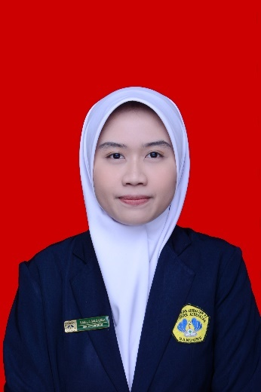

- Identitas Diri
Nama : Kamilia Salsabila
Tempat, tanggal lahir : Bandung, 3 Februari 2001
Jenis Kelamin : Perempuan
Agama : Islam
Alamat : Jl. Lebak no.246/125A RT.07 RW.05 Kel. Kebonwaru Kec. Batununggal Kota Bandung. 40272
Email : kamiliasalsabila03@gmail.com
- Riwayat Pendidikan
- SD Al-Basyariyah (2007 - 2013)
- Tajhiziyyah PPI 1 Bandung (2013 - 2014)
- MTs Persis 1 Pajagalan (2014 - 2017)
- MA Persis 67 Benda Tasikmalaya (2017 - 2020)
- Poltekkes Kemenkes Bandung (2020 - sekarang)

